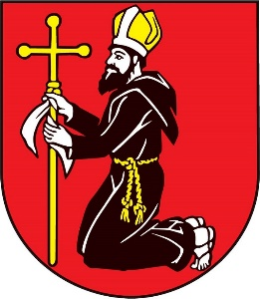

**Obec Mníchova Lehota**

**Ž I A D O S Ť**

**o vydanie rybárskeho lístka**

(v zmysle zákona č. 216/2018 Z. z. o rybárstve a o doplnení zákona č. 455/1991 Zb. o živnostenskom podnikaní (živnostenský zákon) v znení neskorších predpisov)

Meno a priezvisko : Narodený dňa:  v  Rodné číslo:  Číslo občianskeho preukazu: Trvalý pobyt: Štátna príslušnosť: 

**Trojročný rybársky lístok 17 €**

**Ročný rybársky lístok 7 €**

**Ročný rybársky lístok pre občanov SR do 15 rokov veku 0 €**

**Mesačný rybársky lístok 3 €**

**Týždenný rybársky lístok 1,5 €**

Posledný rybársky lístok vystavený kým: Číslo:  dňa: Povolenie na rybolov vydané kým : 

**Súhlas zákonného zástupcu žiadateľa mladšieho ako 15 rokov:**

Meno, priezvisko zákonného zástupcu: 

........................................................

Podpis zákonného zástupcu

**Obrázok, na ktorom je text, ClipArt

Automaticky generovaný popis**obe

obec

**Obec Mníchova Lehota**

V  dňa 

........................................................

Podpis žiadateľa

**\*Rybársky lístok vydaný dňa: ....................................... pod číslom .......................................**

**Platný do : ...................................................................**

**\*vyplní obecný úrad**